Путешествие в ЮАР по твоим правилам

Даты тура: до 31.12.2023
Страна: ЮАР
Маршрут: Кейптаун – Оудсхорн – Найсна - Лангебаан
Стоимость тура: от 2500 $

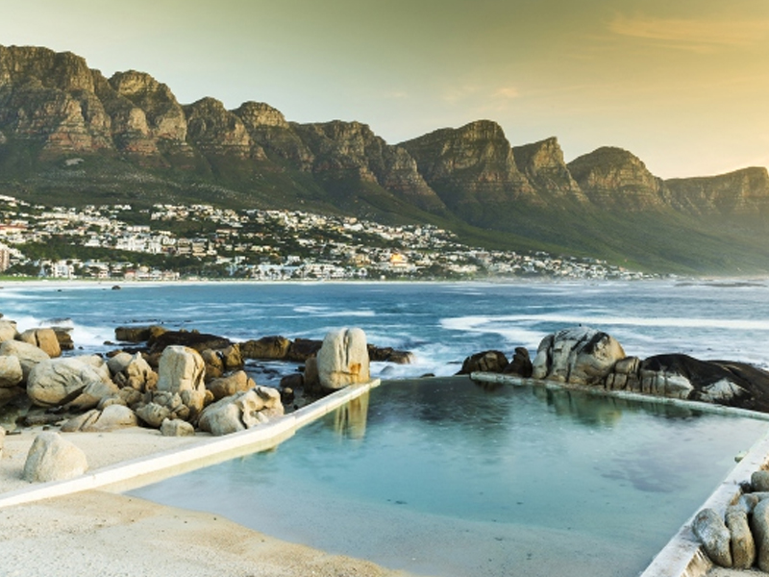

Описание тура
День 1: Прилет в Кейптаун. Трансфер и размещение в отеле.
Прилет в Кейптаун. Встреча в аэропорту c англоязычным гидом. Аренда
автомобиля Toyota Corolla Quest Sedan (МКПП). Самостоятельный трансфер и размещение в отеле.
Проживание: В отеле 4*
Питание: Завтрак

День 2: Экскурсия на Мыс Доброй Надежды, пляж пингвинов и остров морских котиков.
Завтрак. Самостоятельная экскурсия на Мыс Доброй Надежды + пляж пингвинов, круиз к острову морских котиков – все входные билеты включены в стоимость программы.
Это будет большая и интересная экскурсия на весь день.
По дороге к Мысу Доброй Надежды Вы увидите горную гряду "Двенадцать Апостолов", а далее, двигаясь вдоль берега океана к поселку Хаут Бей, насладитесь видами белоснежных пляжей Кемпс Бей. По приезду в поселок Вы пересядете на туристический кораблик, чтобы отправиться в круиз в гости к морским котикам.
После круиза, двигаясь по дороге "Chapman`s Peak Drive", Вы доберетесь до Кейп Поинта - Мысу Доброй Надежды, где с двухсотметровой высоты, можно увидеть место слияния двух океанов: Атлантического и Индийского.
После прогулки по мысу и посещения маяка, Вы отправитесь в сторону Саймонс Таун, чтобы увидеть дикую колонию пингвинов в Баулдерс Бич.
Возвращение в отель.
Проживание: В отеле 4*
Питание: Завтрак

День 3: Экскурсия по Кейптауну и подъем на Столовую гору.
Завтрак. Обзорная экскурсия по городу на туристическом автобусе с аудио сопровождением на русском языке + подъем на Столовую гору.
Проехав по старым улочкам исторической части города, Вы увидите множество памятников истории колонизации Южной Африки: старинную крепость и первое здание, построенное европейцами в Южной Африке. Вас ждет поездка по улице Адерли и остановка на набережной Виктории и Альфреда.
Далее Вас ждет увлекательное природное "чудо света" - Столовая гора, с её удивительными видами на побережье и город, а также на все окрестности Кейптауна включая горную гряду "Двенадцать Апостолов".
Возвращение в отель. Свободное время для отдыха.
Вечером Вас ждет празднование Нового года на корабле Alba, где за вкусным ужином Вы сможете насладиться прекрасными видами ночного Кейптауна со стороны залива и, конечно, праздничными салютами над городом.
Проживание: В отеле 4*
Питание: Завтрак

День 4: Катание на квадроциклах и сендбординг в дюнах.
Завтрак. Сегодня мы предлагаем Вам удивительное приключение в составе англоязычной группы: Вас ждет катание на квадроциклах и сендбординг по песчаным дюнам неподалеку от Кейптауна (трансферы, легкие закуски и прохладительные напитки включены в стоимость). Если Вы любите скорость и драйв, такое приключение не оставит Вас равнодушным.
Проживание: В отеле 4*
Питание: Завтрак

День 5: Дорога Садов. Переезд в Оудсхорн.
Завтрак. Отправление по Дороге Садов.
Отправляйтесь в путешествие по знаменитому маршруту 62, проезжая мимо «Малого Кару» и Монтегю, живописному историческому курортному городу. В пути сделайте остановку в городе Эштон в известном местечке под названием «Платформа 62» для обеда. Загляните в винный бутик, очаровательный магазин сувениров, прежде чем продолжить путь в Оудсхорн, известный как «Страусиная столица» и мировой центр по разведению страусов.
По дороге в отель предлагаем Вам остановиться в «секс-шопе» Ронни! Никакой пошлости! Это место привлекает путешественников своим неповторимым колоритом, необычными экспонатами и гостеприимным владельцем! Узнайте забавную историю превращения фермерского магазинчика в культовое место посещения туристов со всего мира!
Проживание: В отеле 4*
Питание: Завтрак

День 6: Экскурсия в пещеры Кенго и на страусиную ферму.
Завтрак. Экскурсия в знаменитые пещеры Кенго (Cango Caves). Огромные сталактито-сталагмитовые образования в сочетании со световыми и музыкальными эффектами произведут незабываемое впечатление.
Экскурсия на страусиную ферму. На одной из ферм гурманам предложат
познакомиться с этими удивительными животными и особенностями их поведения,
жизни и разведения и конечно же отведать страусиный стейк или изысканный салат
со страусиным мясом. Хорошим подарком окажутся изделия из кожи, перьев, а также
художественно-оформленные страусиные яйца.
Проживание: В отеле 4*
Питание: Завтрак

День 7: Экскурсия для наблюдения за сурикатами. Переезд в Найсну. Круиз по лагуне с устрицами и шампанским.
Завтрак. Утренняя экскурсия для наблюдения за сурикатами.
Переезд в Найсну по «висящим» ажурным мостам над озёрами и речками, через завораживающие взгляд перевалы, сквозь леса у побережья океана.
Городок Найсна расположен на берегу живописной лагуны. Выход из лагуны в Индийский океан охраняют два величественных утеса. Город известен своими устрицами благодаря чистой и прозрачной воде лагуны.
Круиз на закате по лагуне с устрицами и шампанским.
Проживание: В отеле 4*
Питание: Завтрак

День 8: Трансфер в аэропорт Джордж. Перелет в Кейптаун. Размещение в отеле в городе Лангебаан.
Завтрак. Трансфер в
аэропорт Джордж. Сдача машины в аэропорту. Перелет в Кейптаун (оплачивается
отдельно). Получение в аренду машины Toyota Corolla Quest Sedan (МКПП). Самостоятельный трансфер на восточное
побережье и размещение в отеле в городе Лангебаан. Здесь Вы сможете насладиться
атмосферой маленького прибрежного южноафриканского городка и покорить волны Атлантического
океана.
Проживание: В отеле 4*
Питание: Завтрак

День 9: Отдых в Лангебаане.
Свободные дни для отдыха
и водного спорта на побережье Атлантического океана. Лагуна городка Лангебаан
идеальна для любителей водных видов спорта. Профессионал Вы или начинающий – на
Ваш выбор – аренда оборудования с инструктором или без и идеальные условия для
сёрфинга, SUP (stand up paddling), виндсерфинга, кайтинга. Если активные виды спорта
не для Вас, то отправляйтесь на снорклинг с маской и ластами или круиз по
лагуне. Винные дегустации, дегустации оливок и продуктов из них, множество
местных лавочек и ресторанов оставят только лучшие впечатления об отпуске.
Очень рекомендуем Вам один из дней посвятить знакомству с культурой и
искусством племен Сан. Посетите музей и отправляйтесь в горы Седеберг с
англоязычным гидом (в стоимость тура не включено) и посмотрите идеально
сохранившиеся наскальные рисунки племен.
Проживание: В отеле 4*
Питание: Завтрак

День 10: Отдых в Лангебаане.
Свободные дни для отдыха
и водного спорта на побережье Атлантического океана. Лагуна городка Лангебаан
идеальна для любителей водных видов спорта. Профессионал Вы или начинающий – на
Ваш выбор – аренда оборудования с инструктором или без и идеальные условия для
сёрфинга, SUP (stand up paddling), виндсерфинга, кайтинга. Если активные виды спорта
не для Вас, то отправляйтесь на снорклинг с маской и ластами или круиз по
лагуне. Винные дегустации, дегустации оливок и продуктов из них, множество
местных лавочек и ресторанов оставят только лучшие впечатления об отпуске.
Очень рекомендуем Вам один из дней посвятить знакомству с культурой и
искусством племен Сан. Посетите музей и отправляйтесь в горы Седеберг с
англоязычным гидом (в стоимость тура не включено) и посмотрите идеально
сохранившиеся наскальные рисунки племен.
Проживание: В отеле 4*
Питание: Завтрак

День 11: Отдых в Лангебаане.
Свободные дни для отдыха
и водного спорта на побережье Атлантического океана. Лагуна городка Лангебаан
идеальна для любителей водных видов спорта. Профессионал Вы или начинающий – на
Ваш выбор – аренда оборудования с инструктором или без и идеальные условия для
сёрфинга, SUP (stand up paddling), виндсерфинга, кайтинга. Если активные виды спорта
не для Вас, то отправляйтесь на снорклинг с маской и ластами или круиз по
лагуне. Винные дегустации, дегустации оливок и продуктов из них, множество
местных лавочек и ресторанов оставят только лучшие впечатления об отпуске.
Очень рекомендуем Вам один из дней посвятить знакомству с культурой и
искусством племен Сан. Посетите музей и отправляйтесь в горы Седеберг с
англоязычным гидом (в стоимость тура не включено) и посмотрите идеально
сохранившиеся наскальные рисунки племен.
Проживание: В отеле 4*
Питание: Завтрак

День 12: Отдых в Лангебаане.
Свободные дни для отдыха
и водного спорта на побережье Атлантического океана. Лагуна городка Лангебаан
идеальна для любителей водных видов спорта. Профессионал Вы или начинающий – на
Ваш выбор – аренда оборудования с инструктором или без и идеальные условия для
сёрфинга, SUP (stand up paddling), виндсерфинга, кайтинга. Если активные виды спорта
не для Вас, то отправляйтесь на снорклинг с маской и ластами или круиз по
лагуне. Винные дегустации, дегустации оливок и продуктов из них, множество
местных лавочек и ресторанов оставят только лучшие впечатления об отпуске.
Очень рекомендуем Вам один из дней посвятить знакомству с культурой и
искусством племен Сан. Посетите музей и отправляйтесь в горы Седеберг с
англоязычным гидом (в стоимость тура не включено) и посмотрите идеально
сохранившиеся наскальные рисунки племен.
Проживание: В отеле 4*
Питание: Завтрак

День 13: Отдых в Лангебаане.
Свободные дни для отдыха
и водного спорта на побережье Атлантического океана. Лагуна городка Лангебаан
идеальна для любителей водных видов спорта. Профессионал Вы или начинающий – на
Ваш выбор – аренда оборудования с инструктором или без и идеальные условия для
сёрфинга, SUP (stand up paddling), виндсерфинга, кайтинга. Если активные виды спорта
не для Вас, то отправляйтесь на снорклинг с маской и ластами или круиз по
лагуне. Винные дегустации, дегустации оливок и продуктов из них, множество
местных лавочек и ресторанов оставят только лучшие впечатления об отпуске.
Очень рекомендуем Вам один из дней посвятить знакомству с культурой и
искусством племен Сан. Посетите музей и отправляйтесь в горы Седеберг с
англоязычным гидом (в стоимость тура не включено) и посмотрите идеально
сохранившиеся наскальные рисунки племен.
Проживание: В отеле 4*
Питание: Завтрак

День 14: Трансфер в аэропорт для вылета.
Завтрак. Самостоятельный
трансфер в аэропорт Кейптауна. Сдача арендной машины. Вылет.

Цены тура «Путешествие в ЮАР по твоим правилам»
Стоимость тура за одного человека

Наименование | DBL
Ориентировочная стоимость: | 2 500 $

В стоимость тура включено:
- Проживание и питание по программе
- Медицинская страховка

Оплачивается дополнительно:
- Чаевые и расходы личного характера
- Международный перелет
- Внутренние перелеты

Телефон для заказа: +7(925) 514-83-53
E-mail: info@wildtrek.ru

